大家好，群晖的经验今天写到第4篇了，前几篇大家的反馈都很踊跃，也因此认识了不少值友，而且很多朋友的兴趣比较相投，互相看看朋友圈还是蛮好玩的。

本来这篇是不想写的，主要是怕小编大人不让过，我想想还是写一个吧，5.1的升级是次比较大的升级了，而且S大的引导也做了升级，**支持HP的Gen8了**，因此还是有必要写写，让更多的朋友能够体验到5.1 5022的感觉。

事先声明：  
1.本篇仅限于技术探讨  
2.新安装的朋友在选择硬盘模式时候请选择BASIC模式不要使用官方推荐的SHR模式。  
3.此教程及软件适合全新安装及5.0升级，更低版本请自行搜索。  
4.本篇安装的为DSM5.1 5022官方正式版，非破解版。 安装方式引导安装。  
5.XPEnoboot目前只支持64位的CPU的安装，32位架构的CPU请勿升级。

**所需软件在**[**http://pan.baidu.com/s/1pJLs7AN**](http://pan.baidu.com/s/1pJLs7AN)

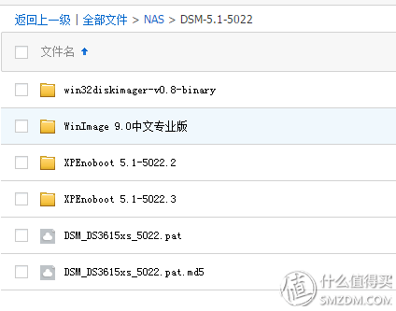

我们先来看看5.1的升级有哪些改进，如下图

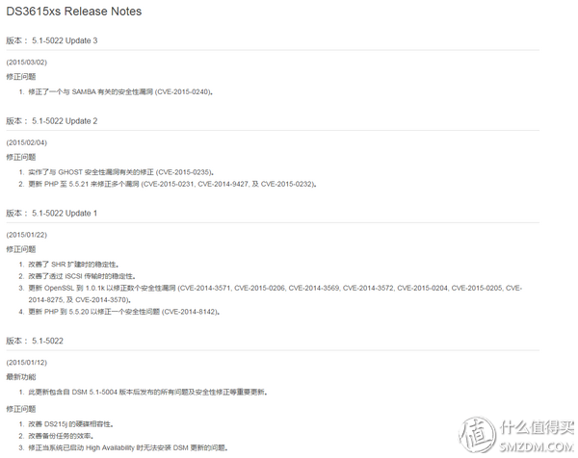  
再来看看S大的引导的更新记录，以前5.004493的引导nanoboot现在升级并命名为XPEnoboot了。而且是基于DS3615xs开发的，DS3615xs神器不解释啊。截止到2015年4月2日，最新版本为[XPEnoboot更新至5.1-5022.3](http://nanoboot.eu.org/archives/329)

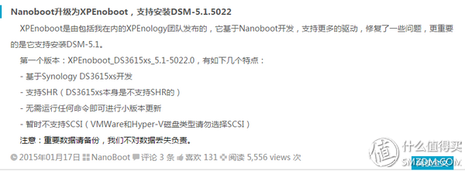

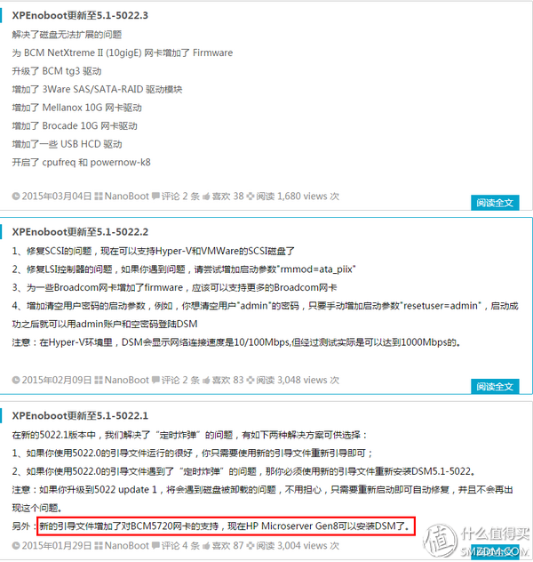

好了，下面切入正题。

还是一样，普通主板的安装方法，其他就不罗嗦了。

1.修改XPEnoboot的img

Synoboot支持的U盘VID和PID如下：  
    VID=F400, PID=F401 (Synology)  
    VID=090C, PID=1000 (慧荣主控)  
    VID=0781, PID=5571 (闪迪酷豆)  
    VID=0EA0, PID=2168 (瀚邦主控)  
推荐以上U盘，可以修改XPEnoboot的img，隐藏U盘。  
方法见4493的安装修改方法 <http://post.smzdm.com/p/72470>  
还是修改syslinux.cfg中的VID和PID值，我就不继续炒现饭了。呵呵。

2.把U盘插到**电脑**的USB口，在win7里面打开win32diskimager，把XPEnoboot_DS3615xs_5.1-5022.2.img烧录到U盘里。最好是没有数据的U盘，烧录前确认盘符和大小，以免丢失数据。

1. 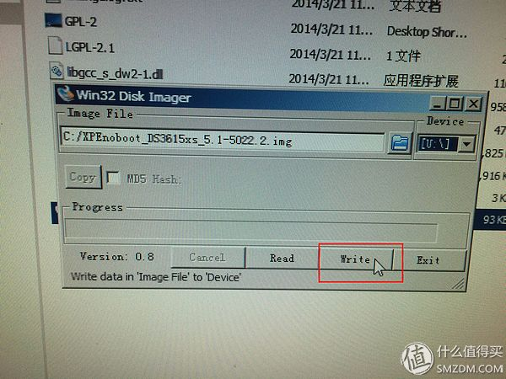

3.把烧录好的U盘插到NAS上，NAS连上显示器和鼠标键盘。DSM5.0升级DSM5.1 5022 支持HP Microserver Gen8 开机，进NAS的BIOS,设置U盘启动。

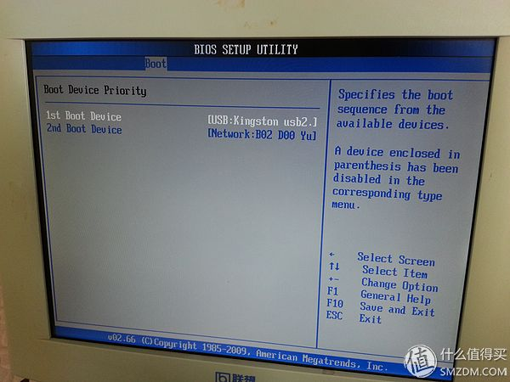请再次忽略这个显示器，禁止吐槽DSM5.0升级DSM5.1 5022 支持HP Microserver Gen8 ，我招，还不行吗，联想同禧整机配的显示器，大概15年了吧。女王家的，15年前就是液晶显示器了。DSM5.0升级DSM5.1 5022 支持HP Microserver Gen8

4.进入NanoBoot的启动页面。  
  
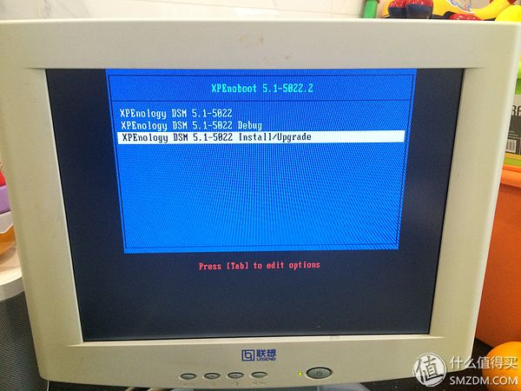有如下选项  
XPEnology DSM 5.1-5022  
XPEnology DSM 5.1-5022 Debug  
XPEnology DSM 5.1-5022 Install/Upgrade  
选择第三项，全新安装或升级。回车，啰嗦界面开始，不用理会。

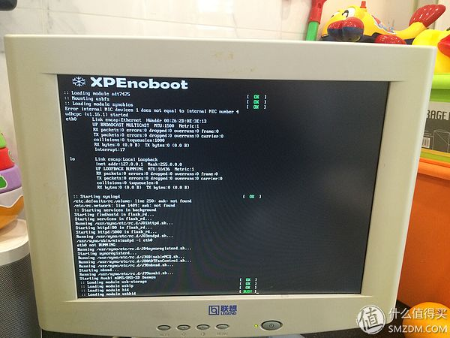

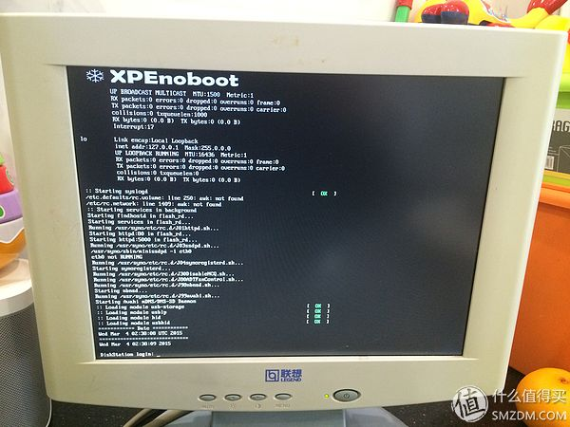

5.出现DiskStation login:后就去局域网上的电脑安装5.1

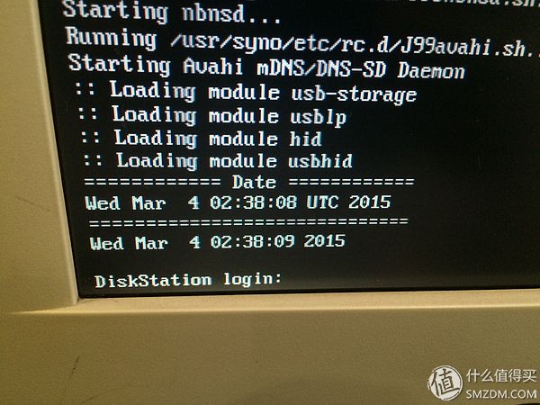

在局域网电脑上打开Synology Assistant，找到NAS,双击安装

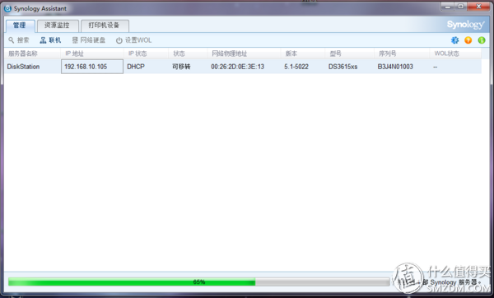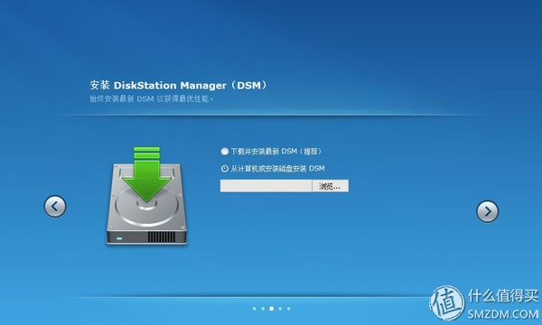

浏览选择你局域网电脑上的DSM_DS3615xs_5022.pat，开始全新安装或升级。

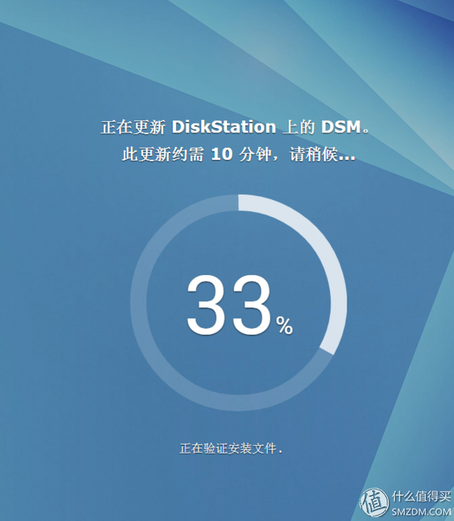  
安装完成后就进DSM折腾吧。呵呵。

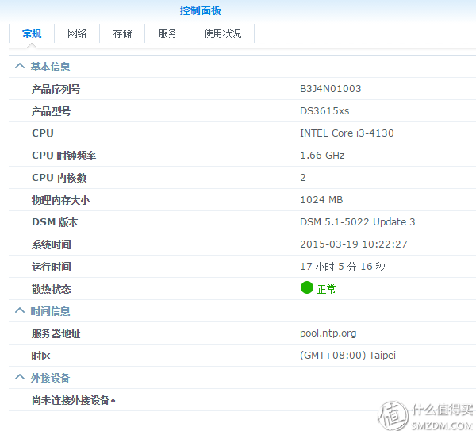  
DS3615的配置简直是壕无人性，i3。。。。。。

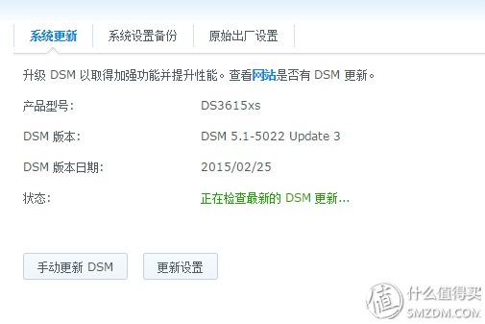

这次的引导可以直接升级Update不用运行脚本了，大家直接下载更新就可以了。在状态那，如果有5022的Update大家直接下载更新就可以了。DSM5.0升级DSM5.1 5022 支持HP Microserver Gen8   
华丽的分割线  
--------------------------------------------------------------------------------------------  
小编大人要我介绍下其他的内容，哎，我想来想去介绍什么好了，好像很多之前就写过了，什么aria2,迅雷远程，监控套件。。。。  
我来介绍下群晖的比较强大的套件功能吧(第三方）。

一般我们装完DSM后就会在发现DSM有个套件中心，这个套件是什么呢？其实就是些软件，基于linux的很多软件，群晖公司或第三方把很多软件做成套件形式，更方便安装和使用，而不需要部署OP等环境，甚至下代码编译。

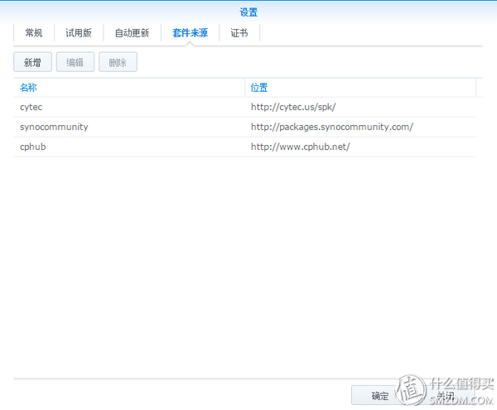

我们可以在套件的设置菜单增加套件来源，也就是第三方源，我就加了这几个。  
<http://cytec.us/spk/>  
<http://packages.synocommunity.com/>  
<http://www.cphub.net/>  
里面的软件很多，有的源可能需要翻---，大概有些什么套件呢？

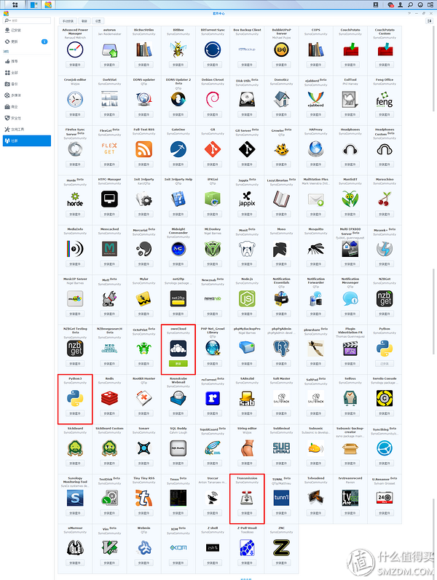  
我只了解其中几个套件而已，呵呵，英文差，无法一一实验。  
ownCloud:这个套件是建立个人云的，简单的说就是可以将手机或移动设备的图片文档等同步到你的NAS，听起来是不是高大上，我只试了试，具体还没研究清楚。  
Python:是一种面向对象、解释型计算机程序设计语言（百度的）简单的说就是很多套件或服务都是基于这个开发的，也是需要安装的，群晖官方的套件中心也带，但是版本好像比较老旧。  
Transmission:是一种BitTorrent客户端，特点是一个跨平台的后端和其上的简洁的用户界面。Transmission以MIT许可证和GNU通用公共许可证双许可证授权，因此是一款自由软件。简单介绍就是挂PT的。  
其他的套件如果大家有兴趣可以多尝试下。  
华丽的分割线  
--------------------------------------------------------------------------------------------  
再介绍下远程连接方面的问题吧：  
其 实我一直不好意思介绍这个，因为我自己的DSM都没能远程连接。为什么呢？因为我选择了长城宽带（贪便宜）如果大家要做远程连接，建议用电信的宽带，其他 的什么移动联通，我也只能呵呵。其实简单的来说就是公网IP的问题，没有公网IP或公用公网IP,做了DDNS也不能正确解析到你的NAS.  
1.远程或局域网唤醒的必要条件

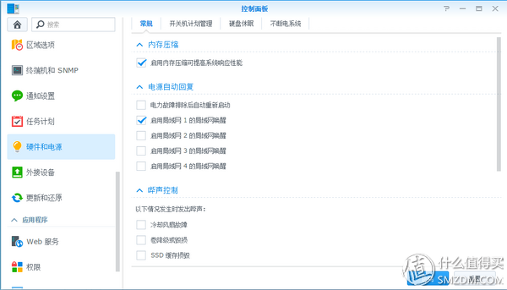

如图，请勾选这个勾，也就是关机后网卡不断电，当然好像某些主板还要去BIOS设定下。  
2.DDNS的注册开启

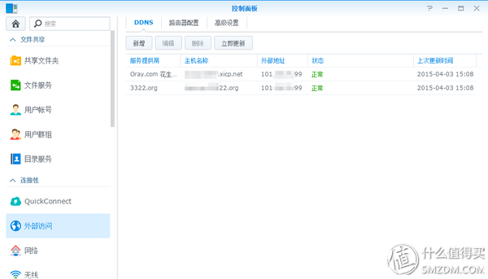  
请注册免费的DDNS,群晖家的不能用也不要用，便宜占多了不好，毕竟是黑的，呵呵。  
3.路由器开启DMZ和端口转发

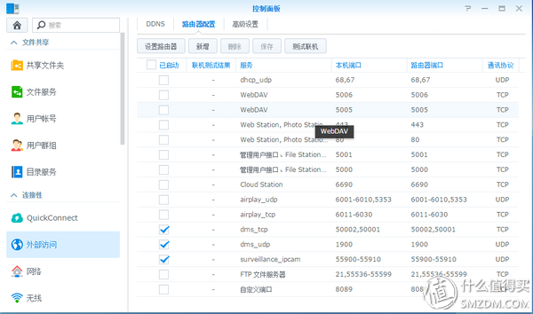  
开启了DSM的WEB服务后，登陆需要加端口号5000，这个端口也是DSM的默认登陆管理端口，其他的可以自己设置，比如我DS PHOTO的端口设定的就是3322，和DDNS类似好记。图文不符？我也曾经是电信用户，定义3322没有问题的。  
以上几点搞完，正常的就可以远程管理，链接，唤醒等等了，如果你的宽带够猛，你可以把你的NAS当成你的专属在线影院。破产了不要找我DSM5.0升级DSM5.1 5022 支持HP Microserver Gen8 。  
  
好了，补充的内容就这么多了，希望小编高抬贵手吧，体验一个奶爸的苦逼生活吧，每天也就10点以后有两个小时私人时间DSM5.0升级DSM5.1 5022 支持HP Microserver Gen8